目录
1. 教师征题流程 2
1.1. 信息门户 2
1.1.1. 输入网址进入信息门户 2
1.1.2. 通过南航教务系统进行登录 2
1.1.3. 信息门户详情 4
1.1.4. 申报入口 4
1.1.5. 个人信息面板 4
1.1.6. 综合统计 5
1.1.7. 任务面板 5
1.1.8. 进入科创项目管理系统 7
1.2. 教师发布征题 7
1.3. 教师报名征题 9
1.4. 教师选择学生 10

教师征题流程
  - 信息门户
    - 输入网址进入信息门户
首先，在浏览器网址栏输入实践平台网址：https://pcmp.nuaa.edu.cn，进入创新实践管理平台首页；
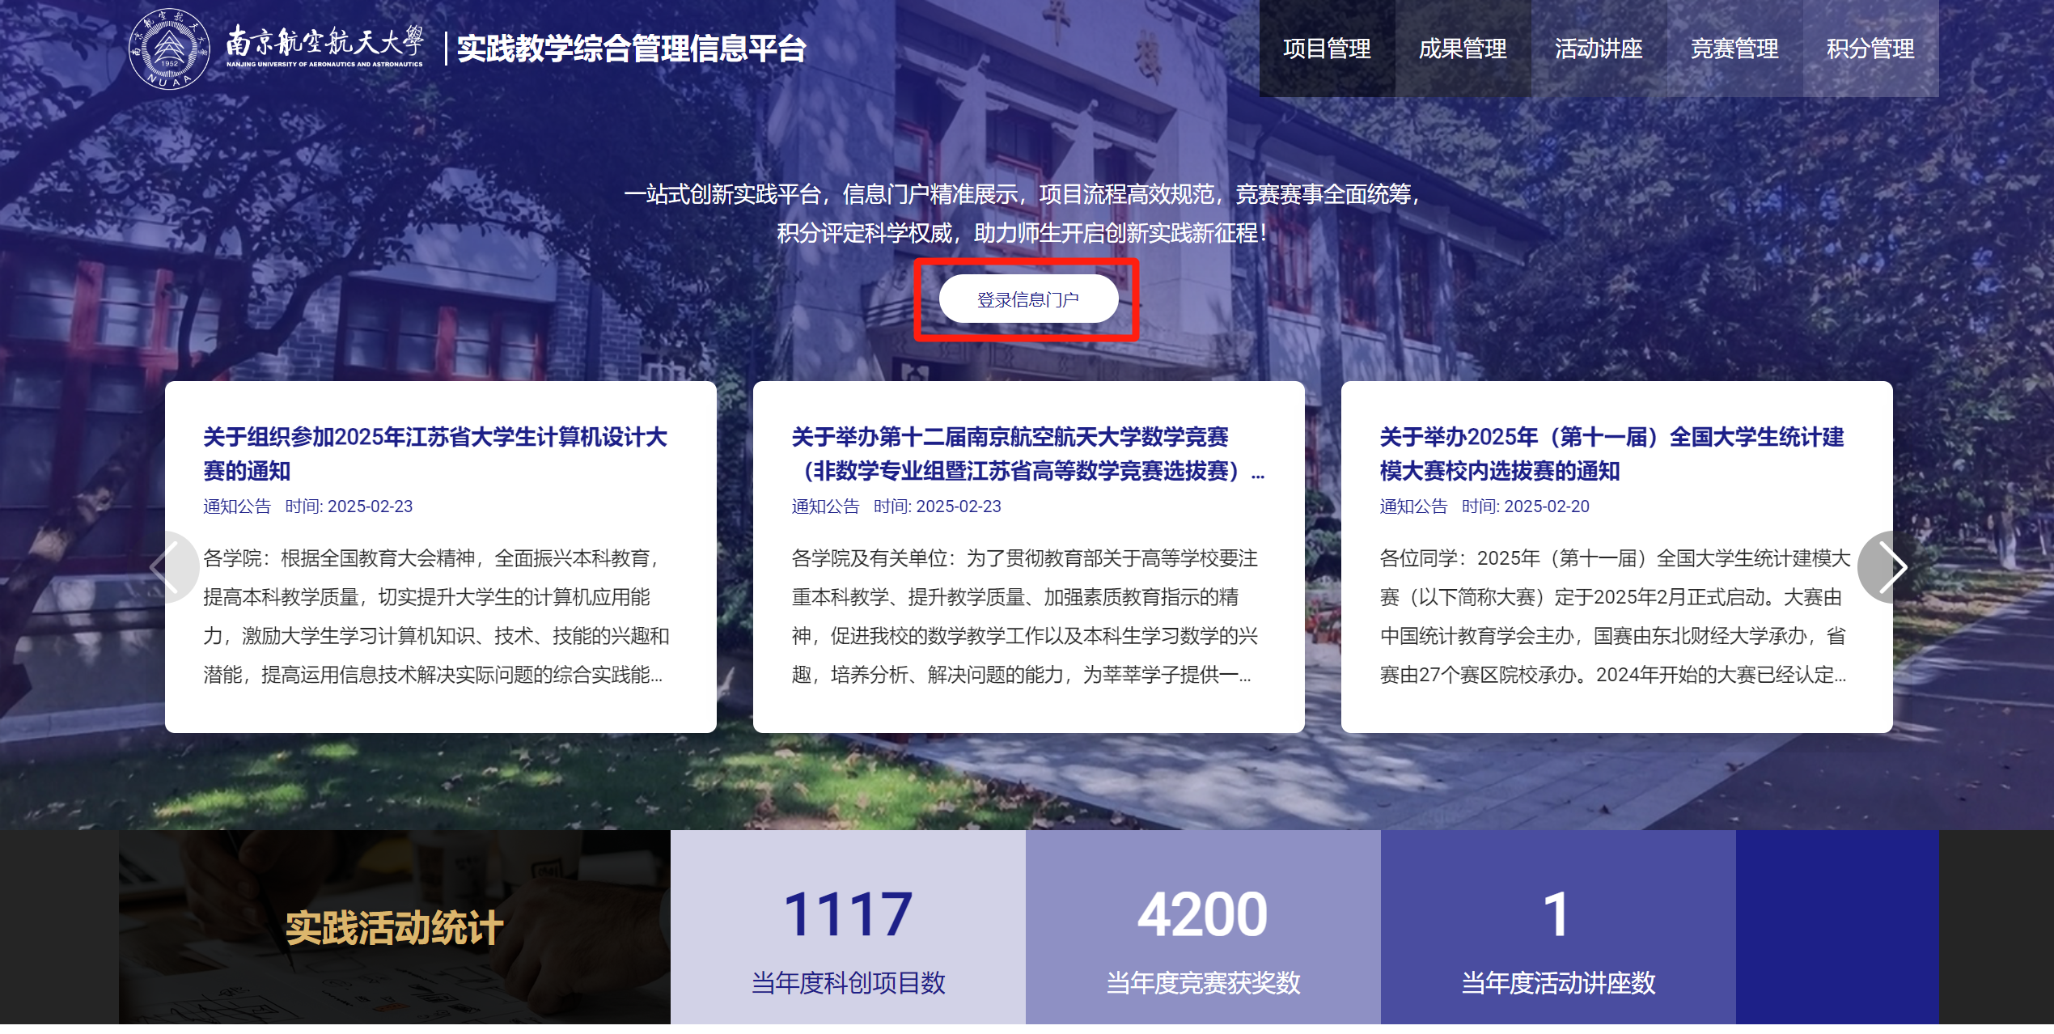
    - 通过南航教务系统进行登录
首先，进入南航教务处官网首页，在页面中找到“创新实践管理平台”快捷入口，点击进入创新实践管理平台首页，点击“登录信息门户”按钮，进入统一身份认证登录页面。
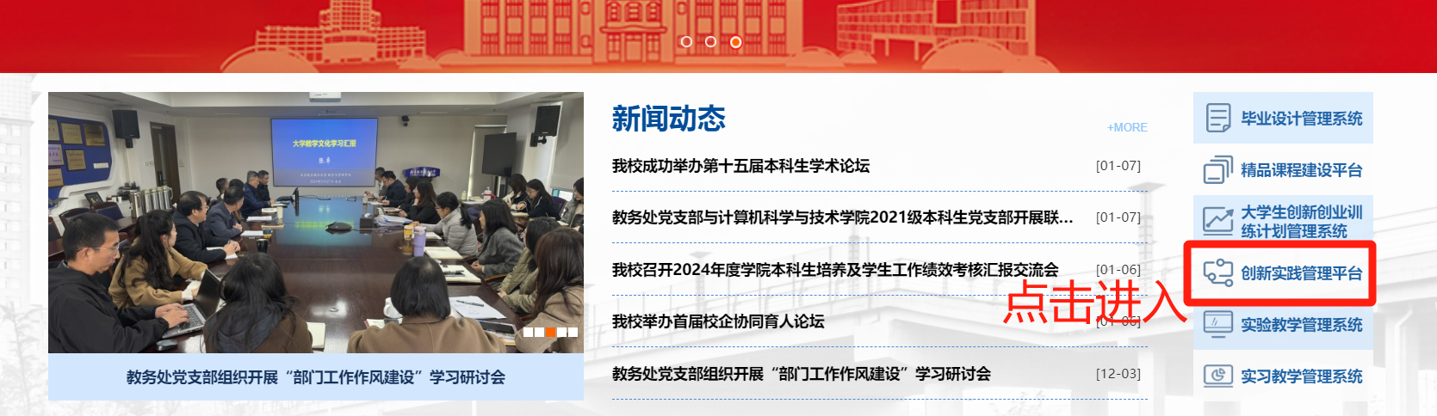
教师输入自己的账号密码后，点击“登录”按钮，即可进入信息门户。
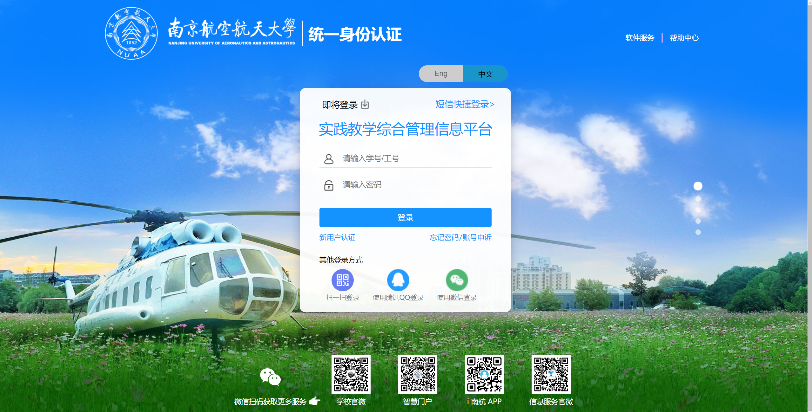
    - 信息门户详情
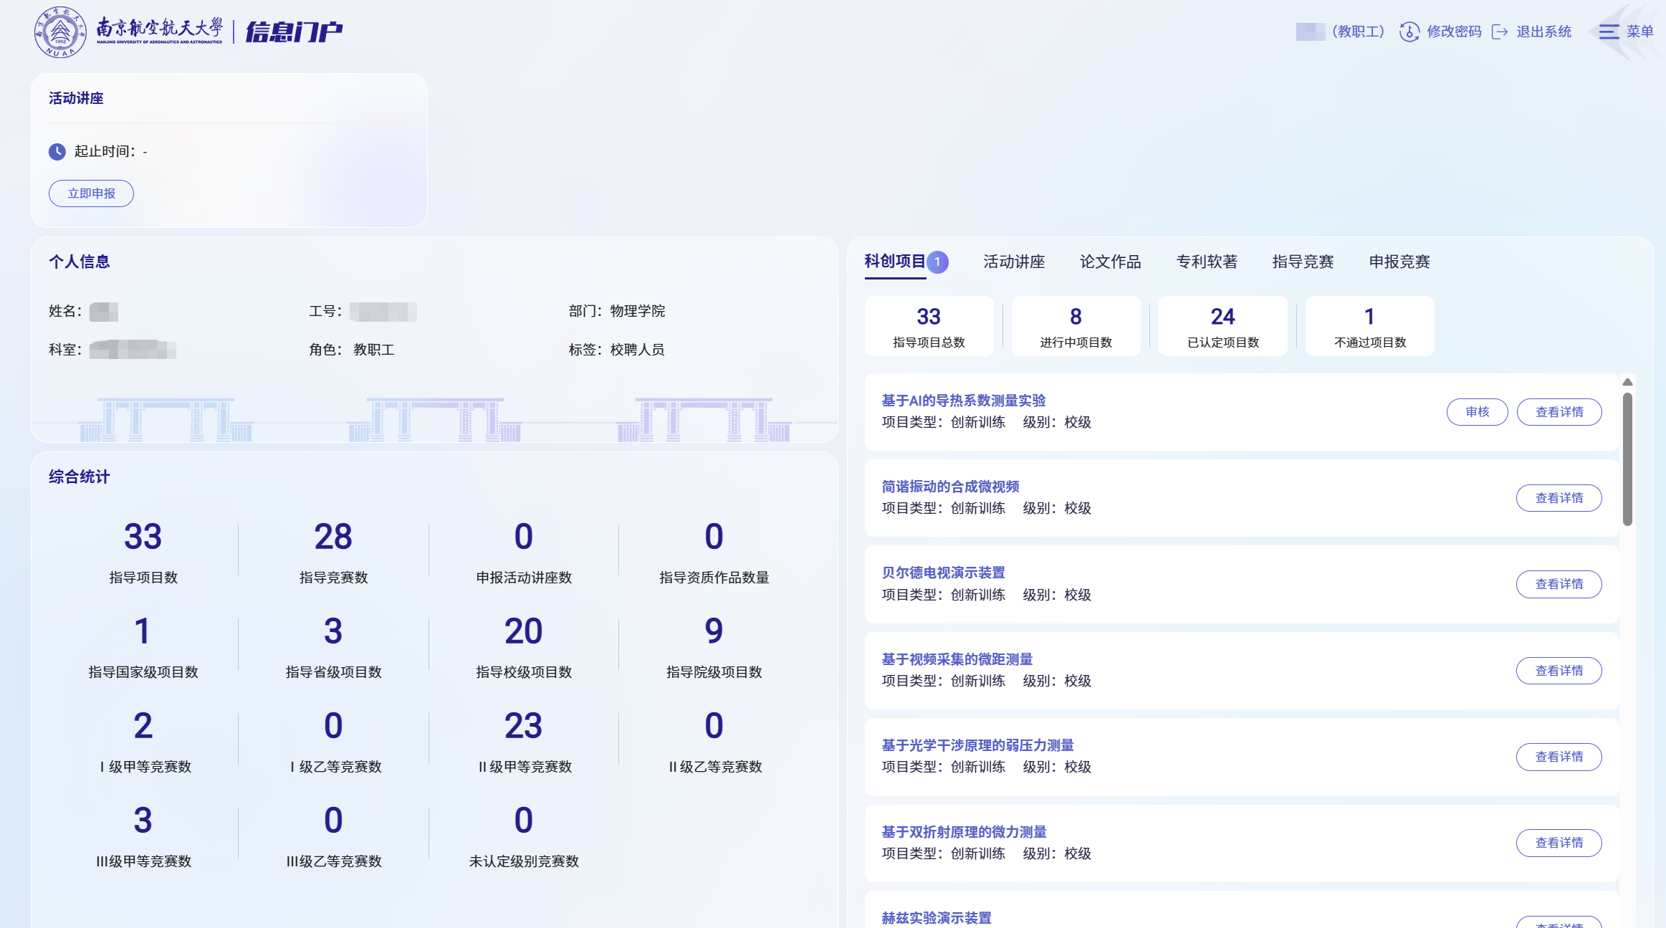

申报入口
信息门户首页上方板块为申报入口，显示当前教师可申报的活动讲座和学生竞赛。


个人信息面板
信息门户首页左侧板块为个人信息面板，显示教师个人信息。
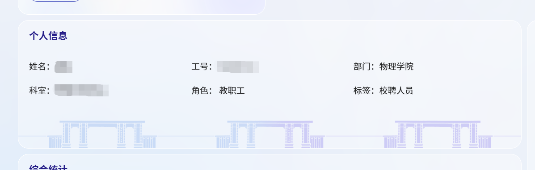

综合统计
信息门户首页左下角板块为快捷入口，点击各板块可进入相应系统。
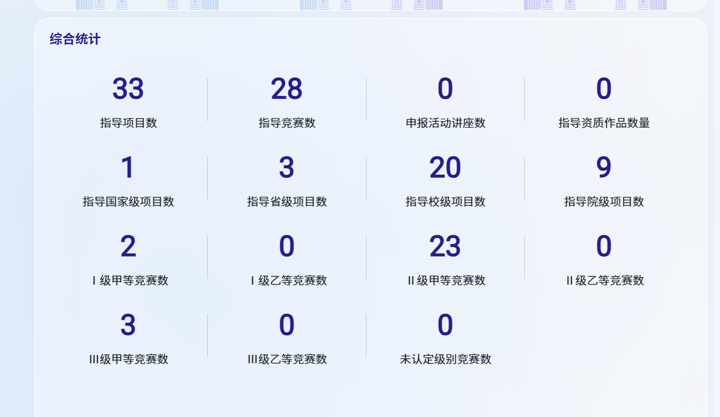

任务面板
信息门户首页右侧板块为任务面板，可查看或快速操作相应项目。
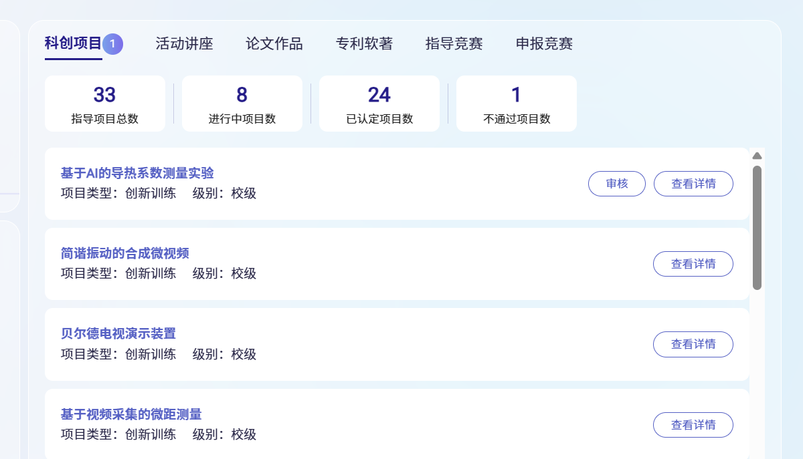
点击任务板中相应的系统板块按钮，可切换查看相应系统的任务；
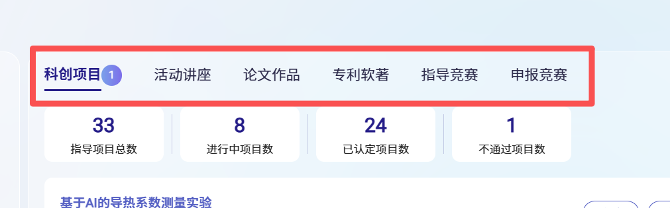
任务板主要部分为项目列表，科创项目任务的项目列表包括待申报项目和已指导的项目申报，点击“审核”按钮可进行相应项目的立项申报，点击“查看详情”按钮可进入相应项目详情页。
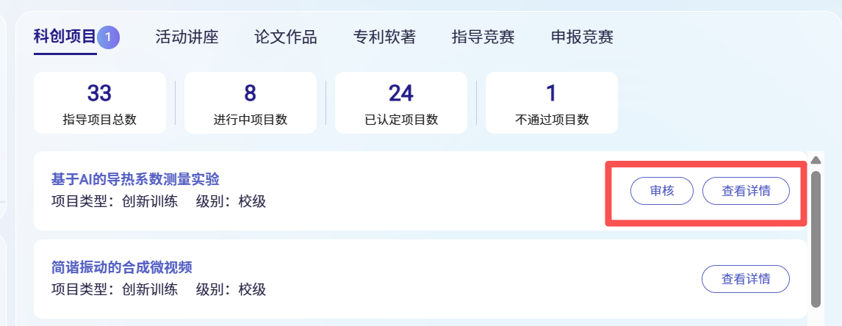

进入科创项目管理系统
点击右上角菜单按钮，进入菜单页面；
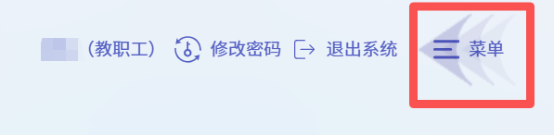
在菜单页面点击“项目管理系统”按钮，可进入科创项目管理系统。
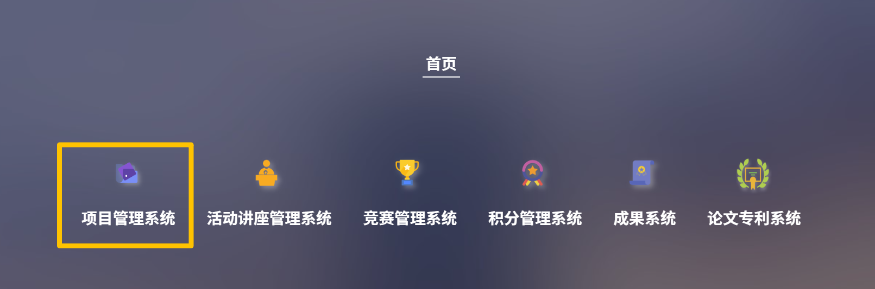

教师发布征题
点击右上角菜单按钮，进入菜单页面，点击“我的征题”按钮，进入征题管理页面；
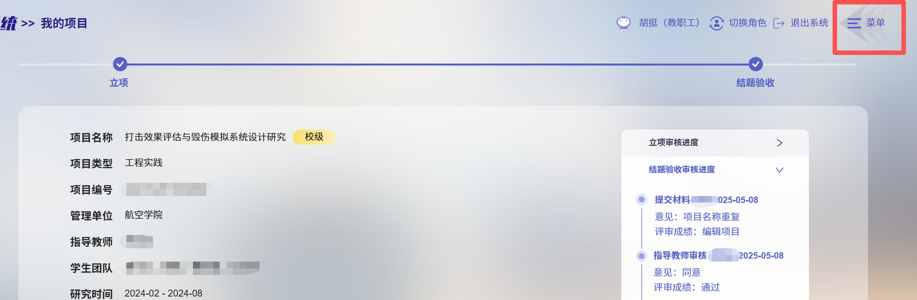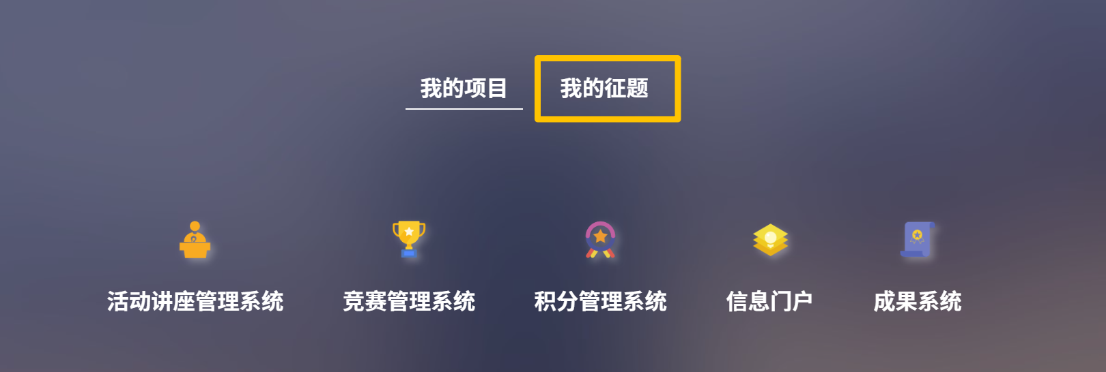
在发布征题时间段内，教师可点击页面左上角的“发布征题”按钮，进行项目征题申请；
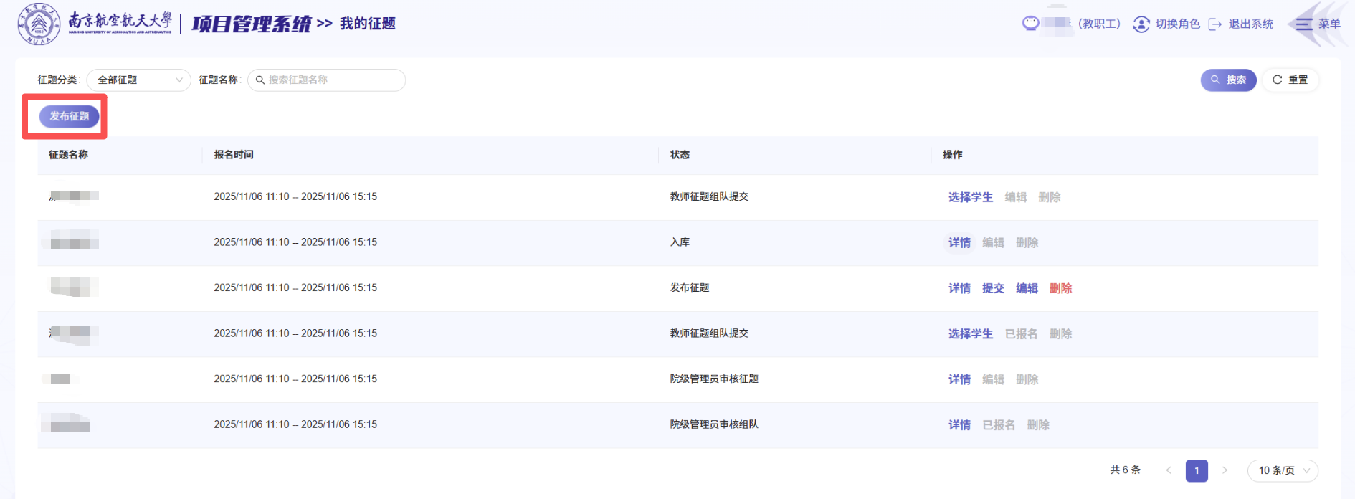
征题可填写题目名称、课题简介、技术指标、学生要求内容，题目名称需注明项目必要信息，例如项目管理学院、项目时间、项目类型等，便于学生和教师直观了解项目征题内容（例：01院-2025-天目启航-征题活动）：
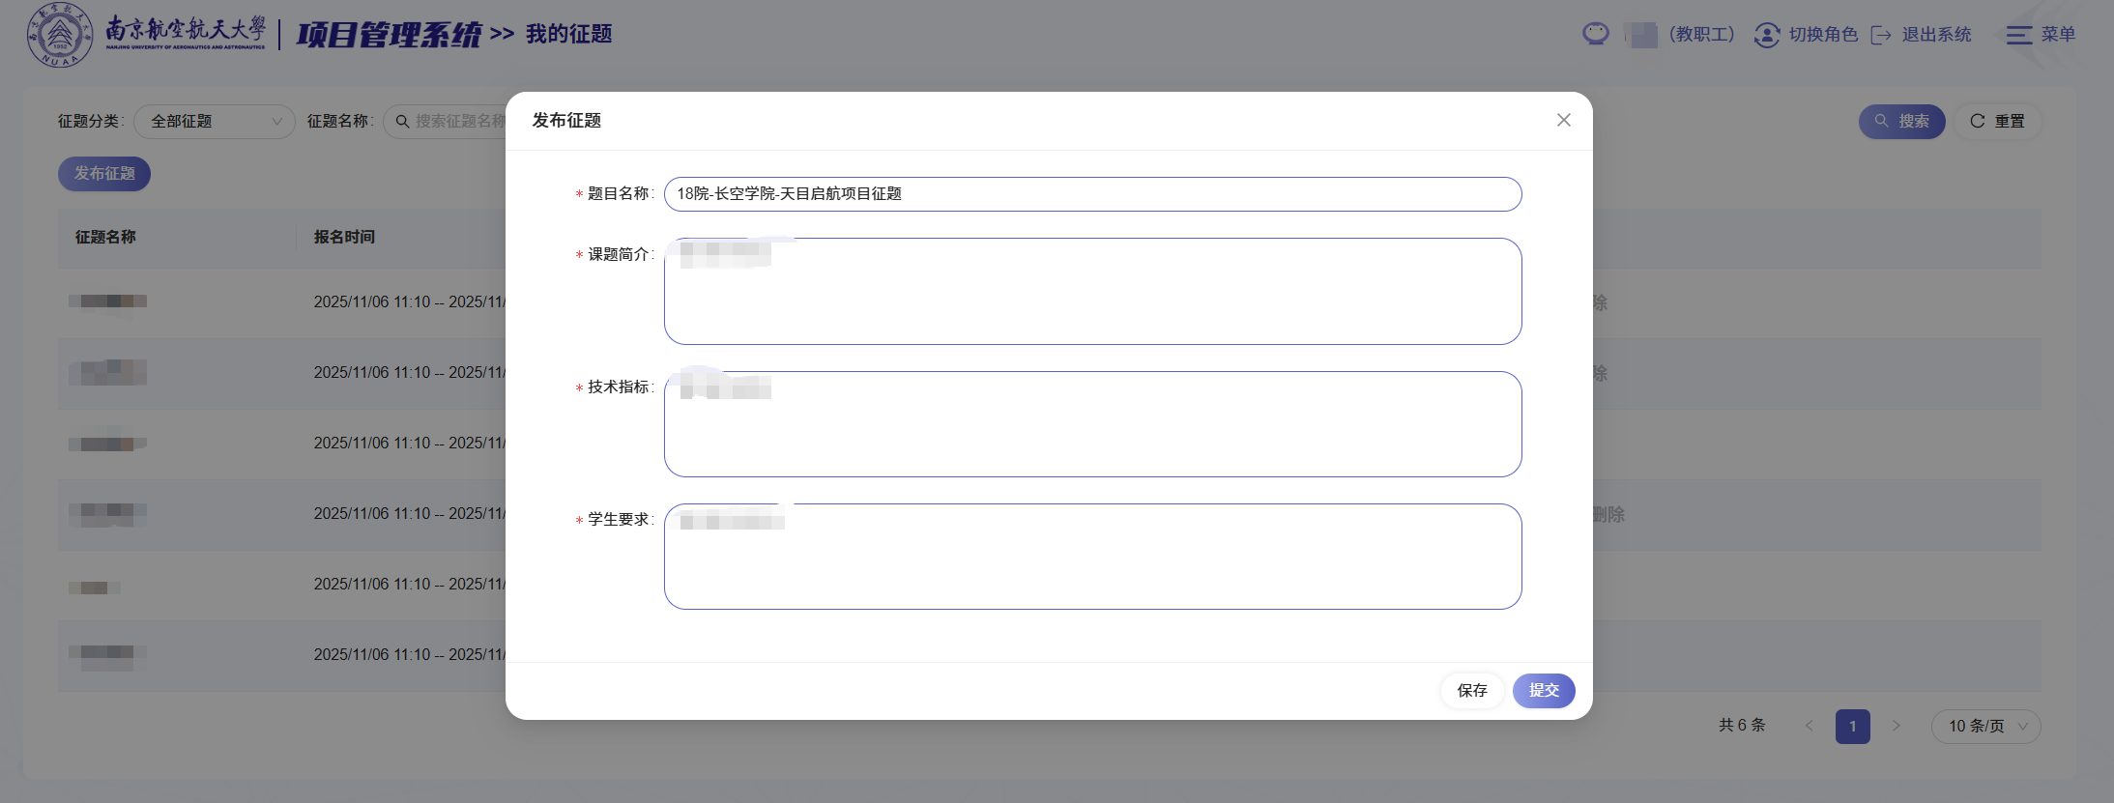
征题内容填报完成后，可点击“保存”或“提交”按钮，保存后当前征题内容可继续编辑；确认征题内容无误后，可点击提交按钮提交发布当前征题，征题发布后不可编辑或删除，请务必确认内容无误后再点击“提交”按钮。
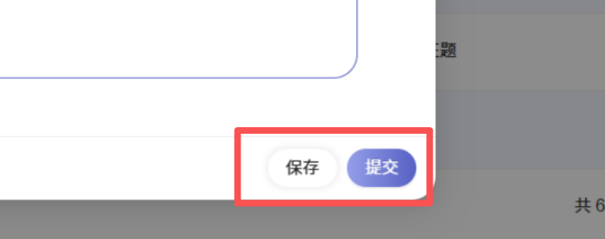
征题申报由院级管理员审核，管理员审核通过后，学生即可对相应征题进行报名。
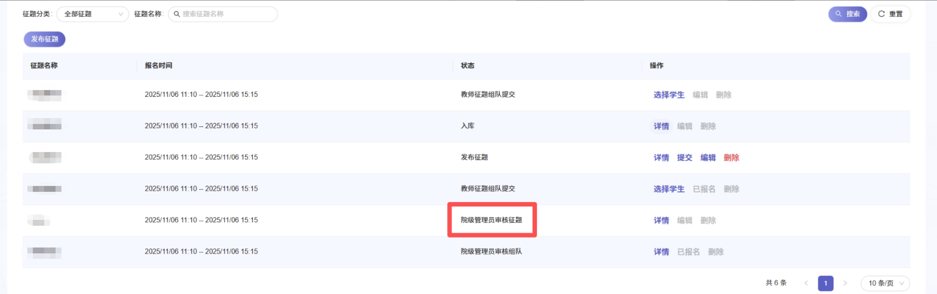

教师报名征题
在教师报名时间段，教师点击征题后的“报名”按钮，可报名相应项目征题，报名后可选择报名学生参与相应征题。
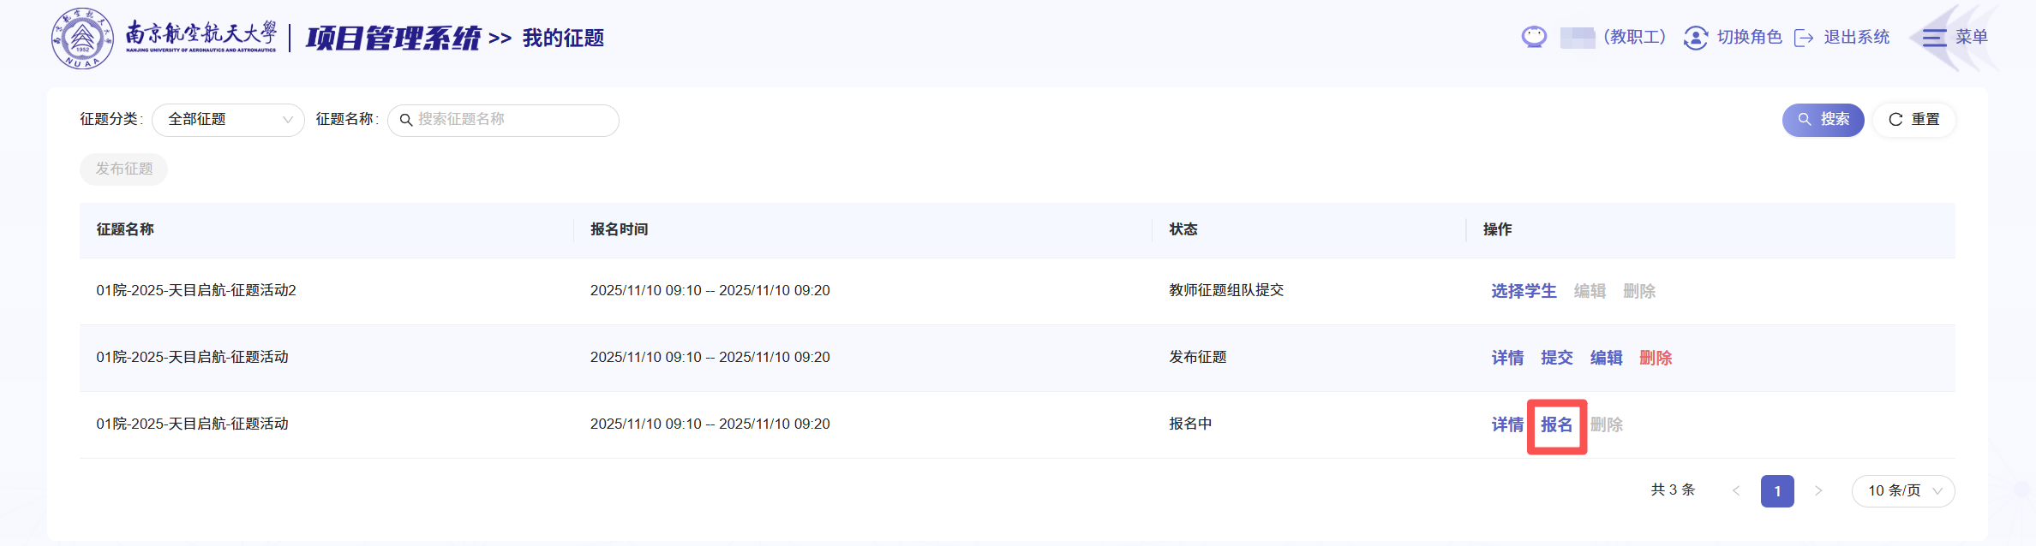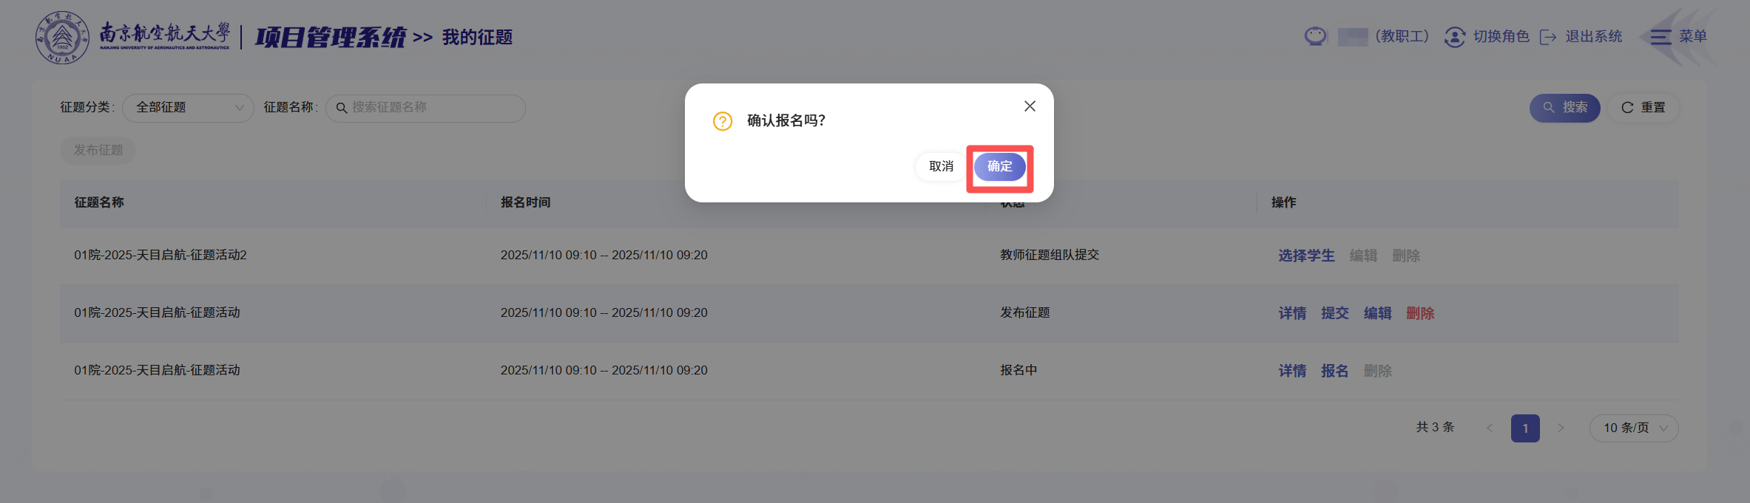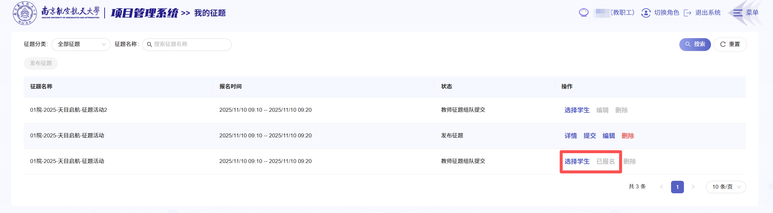

教师选择学生
在学生报名时间段，当教师发布的征题通过，或教师已报名征题，教师可点击相应征题后的“选择学生”按钮，进行征题学生组队选择；
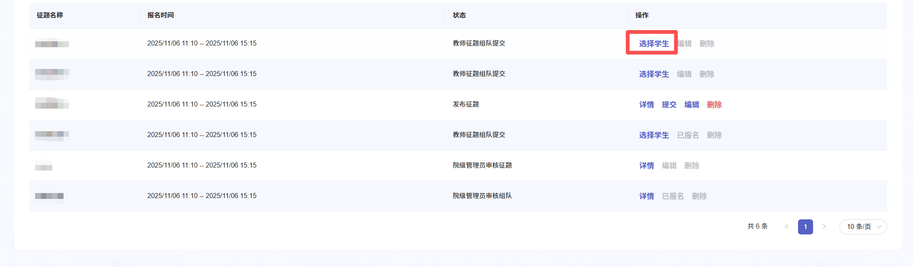
在选择学生窗口中，可查看已报名征题学生信息和学生简历，点击相应学生后的选框可选择该学生加入团队，确认团队成员无误后点击“提交”按钮提交组队申报；
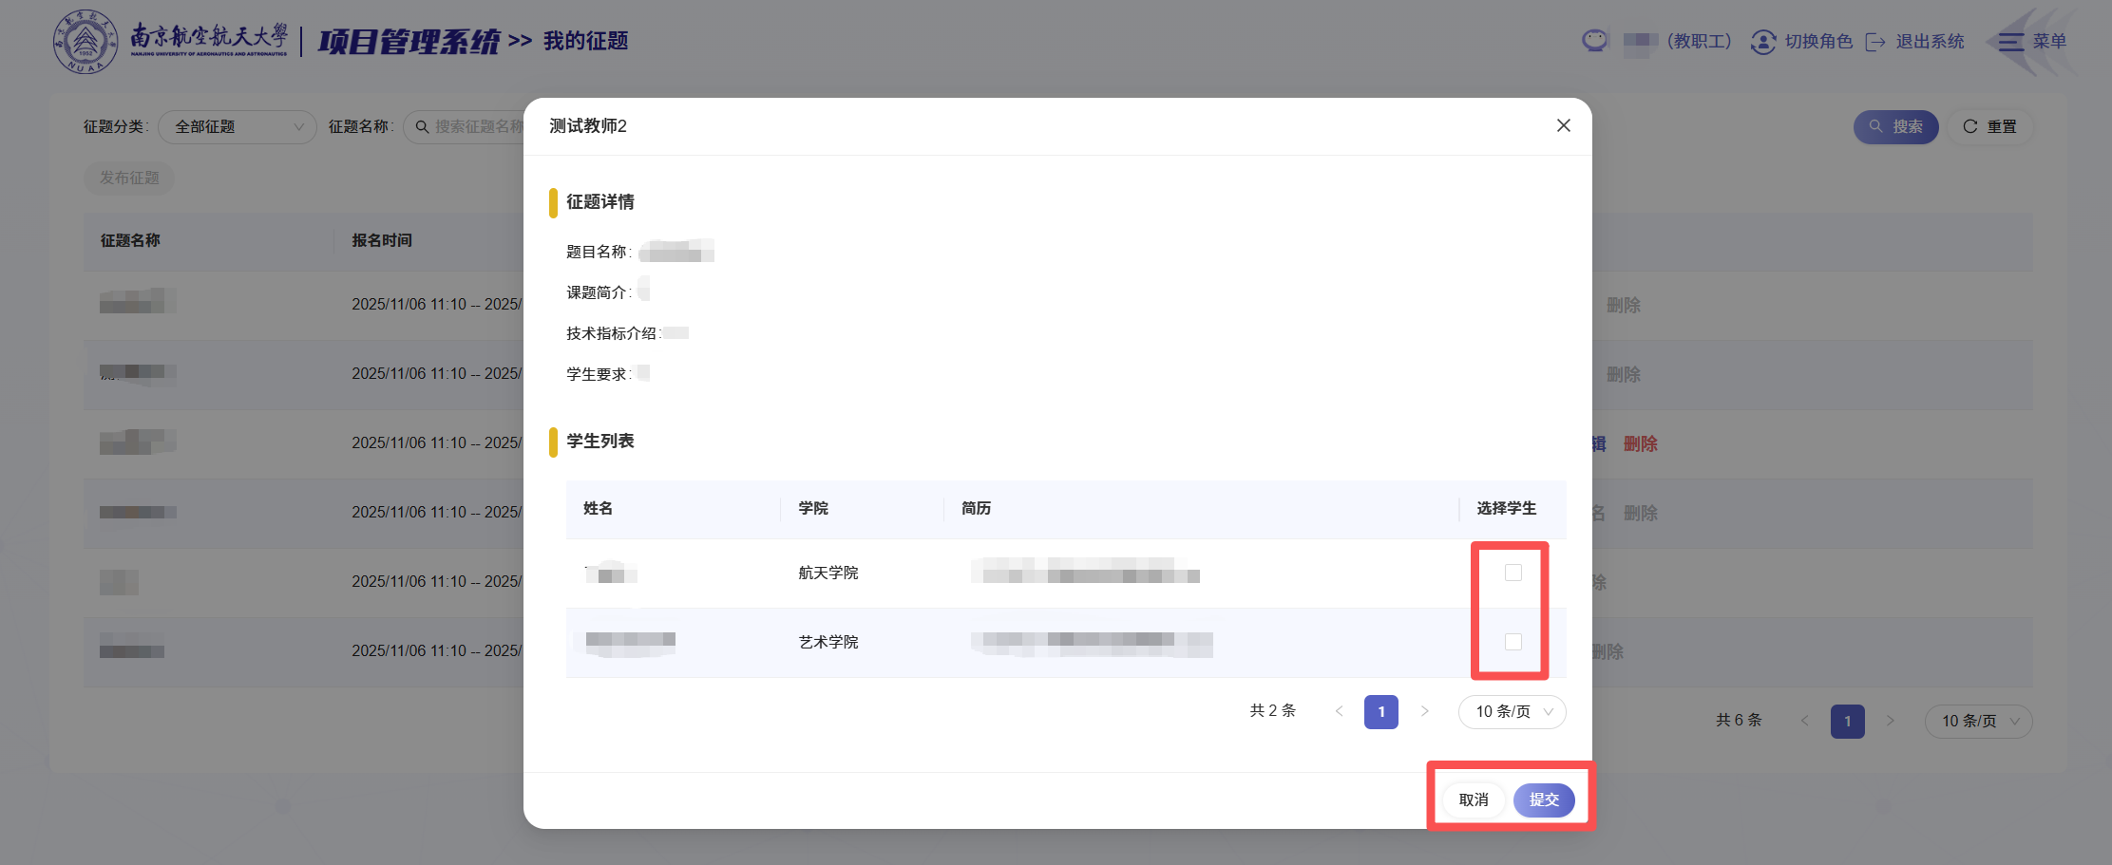
院级管理员审核组队通过后，该征题项目团队即通过入库。
